Задания по физической культуре для 1-2 класса
по дистанционному обучению

1. Выполни комплекс утренней зарядки (сфотографировать, прислать фото)
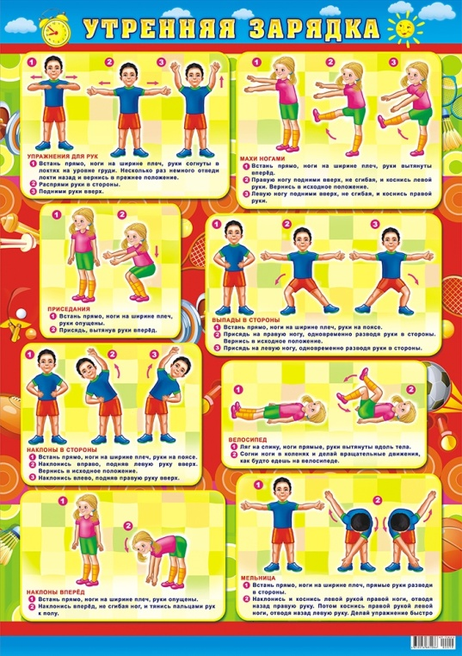

2. Выполни упражнение « Лежа на спине поднимание и опускание прямых ног с касанием пола за голову» (сфотографировать, прислать фото)

3. Выполнить комплекс общеразвивающих упражнений (ОРУ) (сфотографировать, прислать фото)

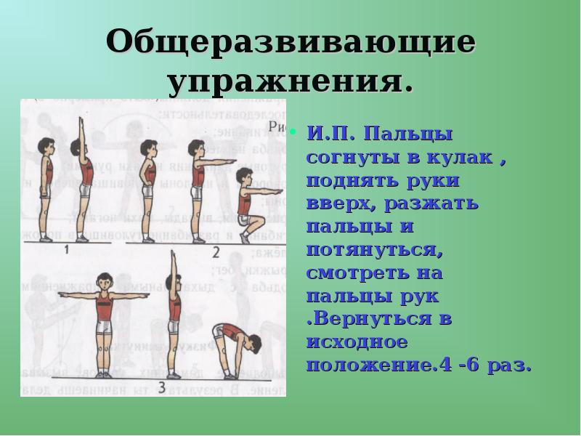

4. Выполнить прыжки на скакалке, на двух ногах за 1 минуту. (сфотографировать, прислать фото)

5. Выполнить отжимание от пола, от скамьи. (сфотографировать, прислать фото)

